override-sample/libsrc/base/dllmain_libbase.c
doxygen and doxybook2
Sat, 14 Mar 2026 08:20:38 +0900
目次

ファイル

override-sample/libsrc/base/dllmain_libbase.c
base.so / base.dll のロード・アンロード時処理。
base.so / base.dll のロード時およびアンロード時に処理を行います。
プラットフォームごとのフック (Linux constructor/destructor, Windows DllMain) は dllmain.h が提供します。このファイルは onLoad / onUnload を定義します。

作者
c-modenization-kit sample team

バージョン
1.0.0

日付
2026/02/21

インクルード元
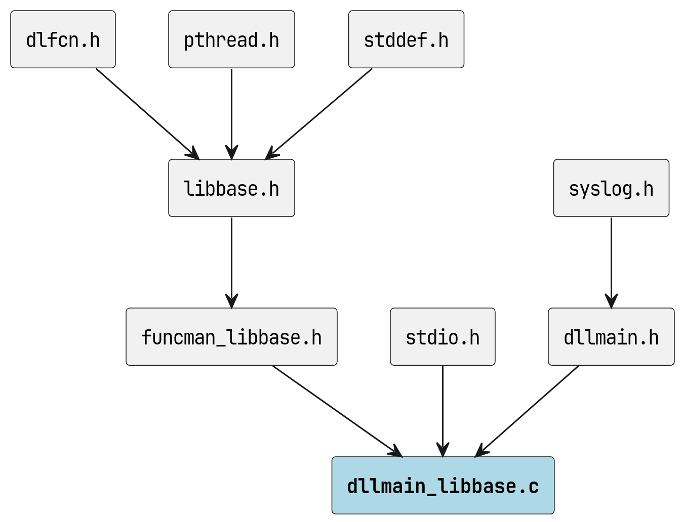
dllmain_libbase.c のインクルード元

著作権
Copyright (C) CompanyName, Ltd. 2026. All rights reserved.

関数

onLoad
void onLoad ( void )
ライブラリのロード時に呼び出されるフック関数。
このヘッダーをインクルードする .c ファイルで定義する必要があります。
Linux では dlopen() またはプロセス起動時に、 Windows では LoadLibrary() またはプロセス起動時に呼び出されます。

呼び出し元
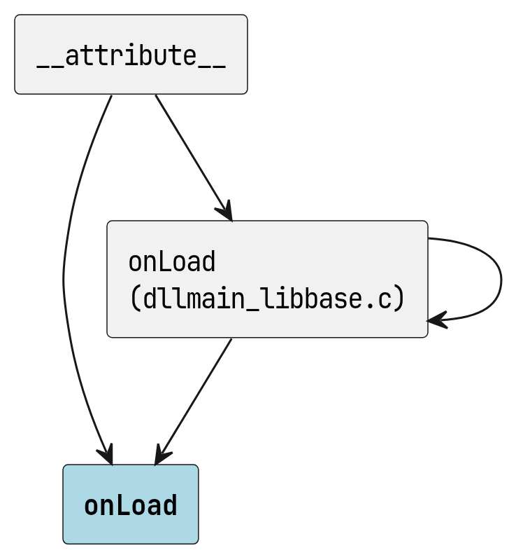
onLoad の呼び出し元

呼び出し先
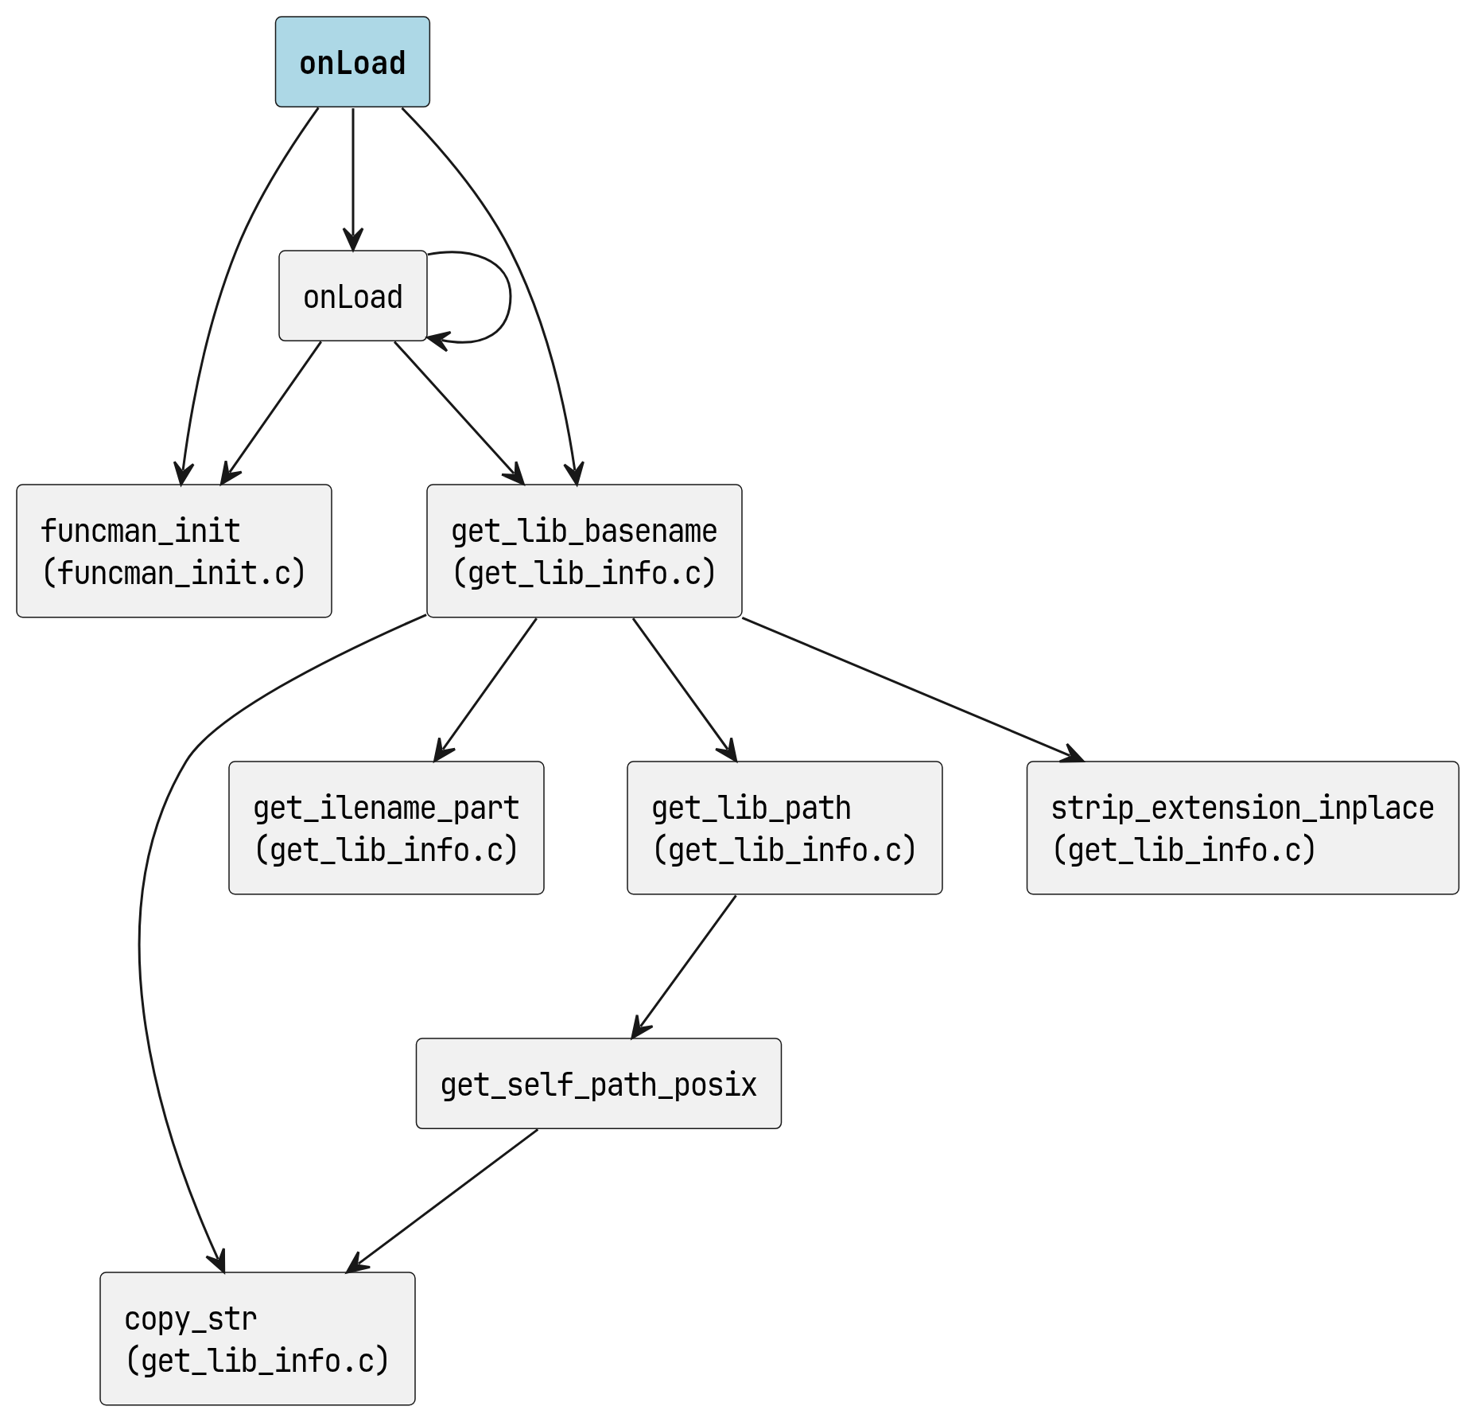
onLoad の呼び出し先

onUnload
void onUnload ( void )
ライブラリのアンロード時に呼び出されるフック関数。
このヘッダーをインクルードする .c ファイルで定義する必要があります。
Linux では dlclose() またはプロセス正常終了時に、 Windows では FreeLibrary() またはプロセス正常終了時に呼び出されます。

呼び出し元
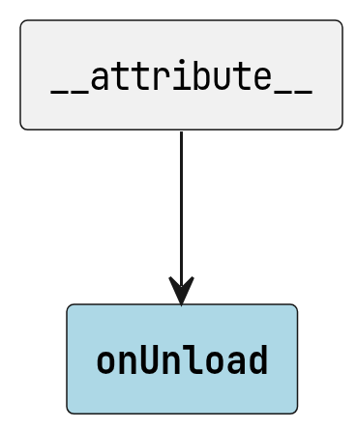
onUnload の呼び出し元

呼び出し先
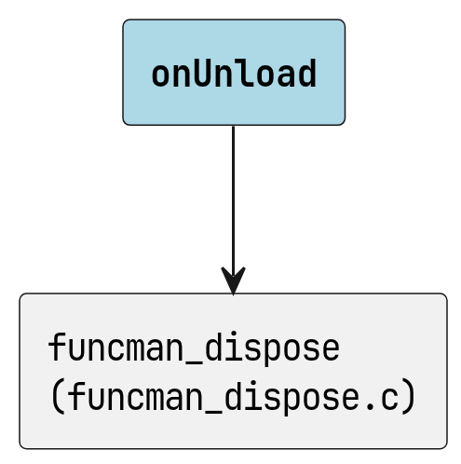
onUnload の呼び出し先

